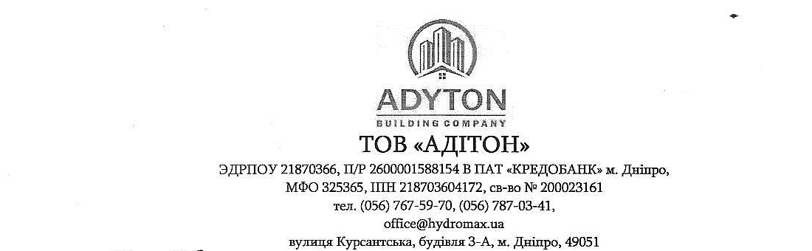
10.08.2018 №1196
На № ______________

Коммерческое предложение
ООО «АДИТОН» согласен выполнить работы по отделке цоколя и ремонт ступеней входов по адресу: ул. Рабочая, 168.
Общая стоимость работ составляет 165508 грн.

№  п/п | Вид матеріалу / послуги | Необхідна  кількість | Одиниця виміру | Ціна за одиницю, грн | Вартість, грн.
1 | Демонтаж штукатурки по цеглі та бетону зі стін,площа відбивки у одному місті більше 5 кв.м | 2,0896 | 100м2 | 4870 | 10176
2 | Теплоізоляція стін прямокутніх виробів з пенопласту | 4,2 | м3 | 4960 | 20832
3 | Покращена штукатурка стін по сітці без пристрою каркаса | 2,0896 | 100м2 | 15900 | 33225
4 | Грунтування простих фасадів під покраску з землі та лісів | 2,0896 | 100м2 | 950 | 1985
5 | Фарбування по підготовленій поверхні простих фасадів за 1 раз з землі та лісів | 2,0896 | 100м2 | 1150 | 2403
6 | Демонтаж кам'яної кладки простих стін з цегли | 1,964 | 10 м3 | 8600 | 16890
7 | Укладання стовпів та інших прямокутніх армірованих конструкцій з цегли при висоті поверха до 4 м | 20 | 1 м3 | 3450 | 69000
8 | Приготування важких кладочних цементних розчинів, марка 50 | 0,044 | 100м3 | 18300 | 805
9 | Покращена штукатурка стін по сіткі без пристрою каркаса | 0,86 | 100м2 | 9940 | 8548
10 | Приготування оздоблювальних цементних розчинів , зміст 1:3 | 0,03 | 100м3 | 1650 | 50
11 | Грунтування простих фасадів під фарбування с землі та лісів | 0,86 | 100м2 | 700 | 602
12 | Фарбування по підготовленій поверхні простих фасадів за 1 раз з землі та лісів | 0,86 | 100м2 | 850 | 731
13 | Пристрій бетоних покриттів площею до 20 кв.м | 0,045 | 100м2 | 4200 | 189
14 | Армування стяжок проволочною сіткою | 0,045 | 100м2 | 1600 | 72
 | Всього: |  |  |  | 165508

